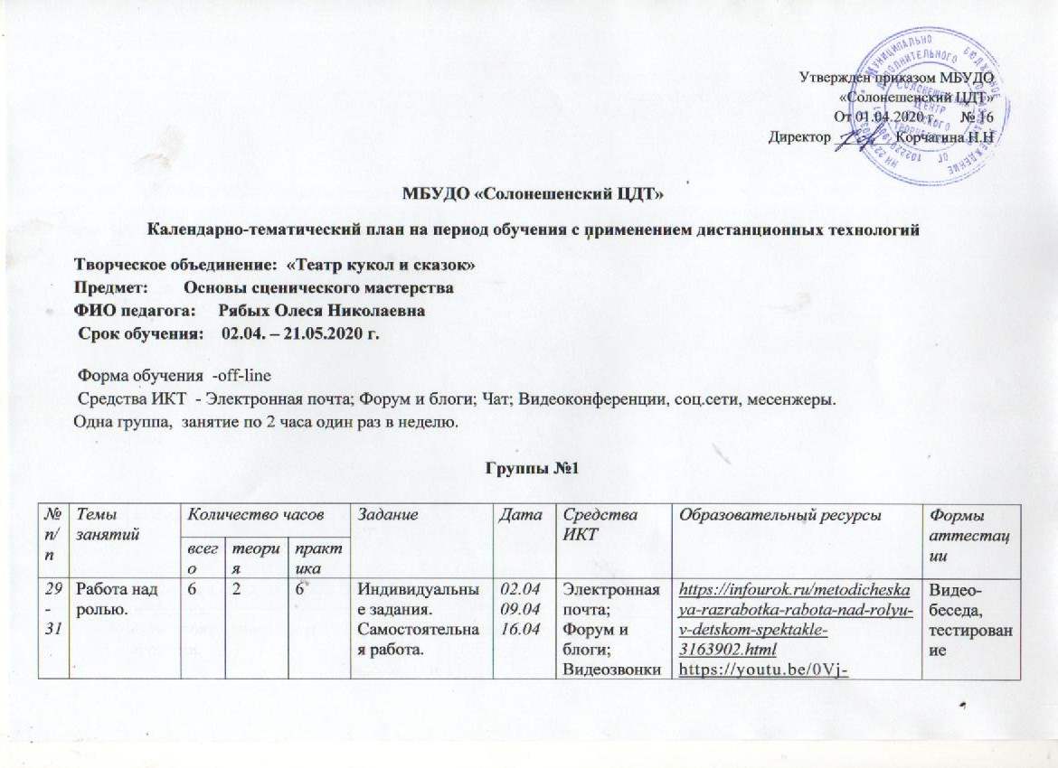
№ п/п | Темы занятий | Количество часов |  |  | Задание | Дата | Средства ИКТ | Образовательный ресурсы | Формы аттестации
№ п/п | Темы занятий | всего | теория | практика
29-31 | Работа над ролью. | 6 | 2 | 6 | Индивидуальные задания. Самостоятельная работа. | 02.04  09.04  16.04 | Электронная почта; Форум и блоги; Видеозвонки | https://infourok.ru/metodicheskaya-razrabotka-rabota-nad-rolyu-v-detskom-spektakle-3163902.html  https://youtu.be/0Vj-vymL80M | Видео-беседа, тестирование
32-36 | Постановки кукольных спектаклей | 10 | - | 10 | Самостоятельная работа | 23.04  30.04  07.05  14.05  21.05 | https://www.youtube.com/ | https://youtu.be/6RpsKOKPdKk  https://youtu.be/8ctpSXUnTMI  https://youtu.be/JG08FSwwDbU  https://youtu.be/OnkFGr7o-qQ  https://youtu.be/_IRwShH0h3Q | Конспект по сюжетам спектаклей, видео-беседа

